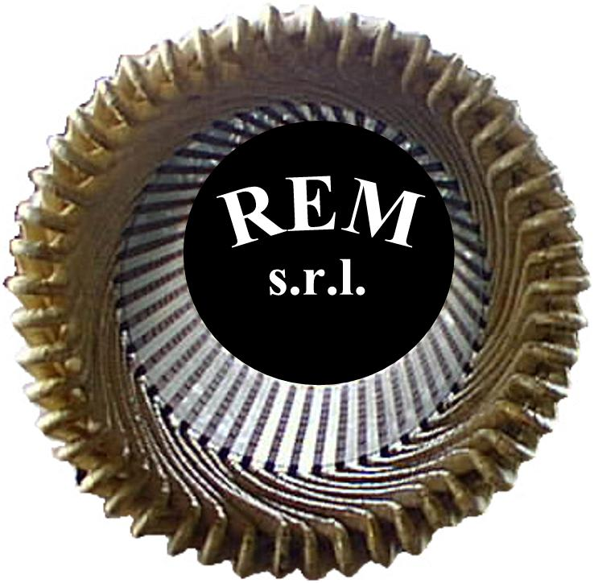

R.E.M. srl
Via Ferruccia 16/a
03010 Patrica (FR)
Tel.0775/830116-Fax.0775/839345
Email: produzione@rem-motori.it

RICHIESTA DI OFFERTA

SEQ | Prodotto |  | SEQ | Prodotto
1 | 6000-2RSH/C3 |  | 26 | 6312-2RSR-C3
2 | 6003-2RSH/C3 |  | 27 | 6313-2RS1/C3
3 | 6004-2RSH/C3 |  | 28 | 6314-2RSR-C3
4 | 6201-2RSH/C3 |  | 29 | 6316/C3
5 | 6202-2RSH/C3 |  | 30 | 6316 ISOLATO
6 | 6203-2RSH/C3 |  | 31 | 6318/C3
7 | 6204-2RSH/C3 |  | 32 | 6318 ISOLATO
8 | 6205-2RSH/C3 |  | 33 | 6319/C3
9 | 6206-2RSR-C3 |  | 34 | 6319/C4
10 | 6207-2RSR-C3 |  | 35 | 6320/C3
11 | 6208-2RS1/C3 |  | 36 | 6320 ISOLATO
12 | 6209-2RS1/C3 |  | 37 | 6322/C3
13 | 6212-2RS1/C3 |  | 38 | 6324/C3
14 | 6214-2RS1/C3 |  | 39 | 6322/C3
15 | 6218/C3 |  | 40 | 6324/C3
16 | 6219/C3 |  | 41 | 6324 ISOLATO
17 | 6220/C3 |  | 42 | NU 310 ECP/C3
18 | 6224/C3 |  | 43 | NU 312 ECP/C3
19 | 6304-2RSH/C3 |  | 44 | NU 313 ECP/C3
20 | 6305-2RSH/C3 |  | 45 | NU 316ECP/C3
21 | 6306-2RS1/C3 |  | 46 | NU 318EM1/C3
22 | 6307-2RSR-C3 |  | 47 | NU 316EM1/C3
23 | 6308-2RSR-C3 |  | 48 | NU 318EM1/C3
24 | 6309-2RS1/C3 |  | 49 | NU 322EM1/C3
25 | 6310-2RSR-C3 |  | 50 | NU 324EM1/C3

